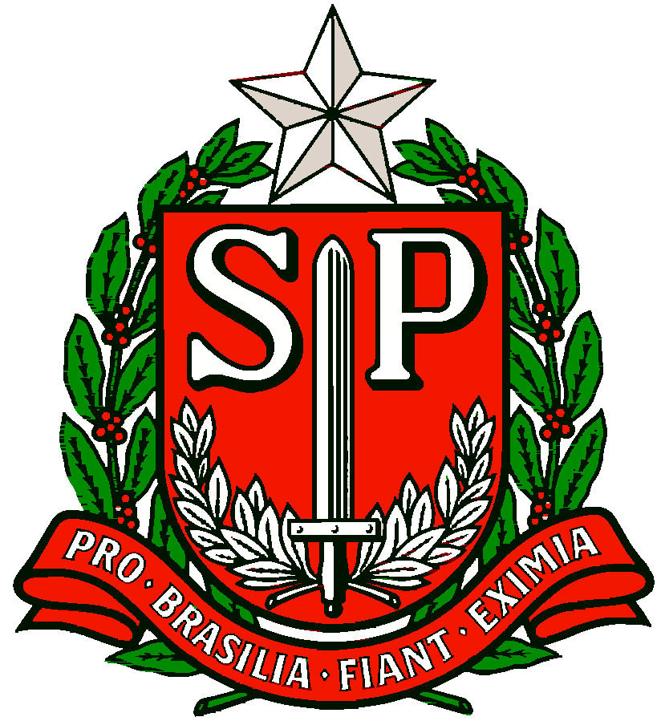 | GOVERNO DO ESTADO DE SÃO PAULO  SECRETARIA DE ESTADO DA EDUCAÇÃO  DIRETORIA DE ENSINO DA REGIÃO OSASCO  NÚCLEO PEDAGÓGICO

Circular nº 332/2017 - NPE
Osasco, 03 de Agosto de 2017.
Prezados (as) Gestores (as),
Prezados (as) Coordenadores (as)

Assunto: “Mostra de Curtas – Cine Memória”

A Dirigente Regional de Ensino, no uso de suas atribuições, informa que estão abertas as inscrições para a Mostra de Curtas “Cine Memória”, com data prevista para 05 de setembro de 2017. Neste dia serão exibidos os Curta Metragens produzidos pelas unidades escolares que trabalharam o Projeto “Memórias – Ações e Reflexões para Valorização de Nossa Escola”.

Para efetivar sua inscrição neste evento, a equipe escolar deverá enviar impreterivelmente, até dia 14 de agosto de 2017 o Curta Metragem de 5 minutos, em CD ou arquivo digital, conforme Orientação Técnica do dia 11/04/2017, com professores de História. O material deverá ser enviado para o e-mail linacp_4@yahoo.com.br, ou pessoalmente no NPE, aos cuidados das PCNP Carolina ou Elenice.

Estamos à disposição para eventuais dúvidas.

Atenciosamente,

Irene Machado Pantelidakis
RG 17.594.614
Dirigente Regional de Ensino

